

1. Je me connecte à l'espace privé du site
Publier un article sous SPIP
- Depuis l'espace public cliquer sur CONTRIBUER
OU
- Dans la barre d'adresse du navigateur ajouter /ecrire | http://thematique.laclasse.com/ecrire
- S'authentifier | -login  -mot de passe  -rester authentifié plusieurs jours  -valider

2. Je choisis le type de contenu à publier
- Sur la page d'accueil du site privé, cliquer sur Ecrire un nouvel article | 

3. Page d'édition : je rédige l'article et le place dans une rubrique
- Entrer un titre | 
- Choisir la rubrique qui contiendra l'article | 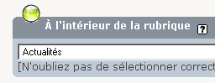
- Saisir le texte de l'article directement dans le corps du texte en utilisant les raccourcis typographiques ou utiliser l'éditeur WYSIWYG (mises en forme plus complexes ou copier/coller depuis un document WORD). | 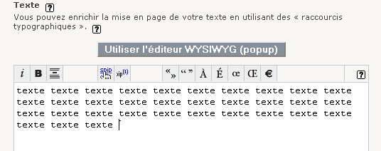
- Valider | 

4. Page de publication : je détermine les options de publication (optionnel)
Joindre des documents à l'article (photo, son, vidéo)  - Si joindre un document ne s'affiche pas, appuyer sur la touche F5 (rafraichir la page).  - Parcourir : aller chercher le document sur le disque dur de l'ordinateur ou sur l'appareil photo connecté en local.  - Télécharger : envoyer le document sur le site distant.  - Possibilité de personnaliser le Titre et le Descriptif du document. | 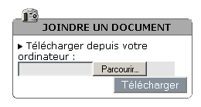
Joindre un mot clef de présentation  - Si l'option de mots clefs ne s'affiche pas cliquer sur  - Utiliser le triangle à gauche de mots-clefs pour dérouler la liste de choix. Aller dans Presentation et choisir le mot clef :  - album : pour afficher l'article sous forme de diaporama (album photo)  - edito_sommaire : pour afficher l'article en edito de la page d'accueil du site  - planche : pour une planche de dessin | 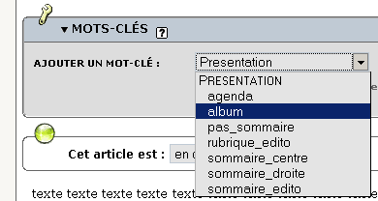

5. En fonction de mes droits, je valide l'article ou le propose à la publication
- Proposer l'article à la publication | 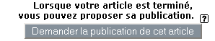
- Publier l'article en ligne  - Choisir l'option puis cliquer sur Modifier. | 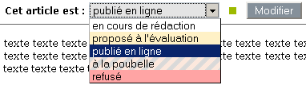
- Aller voir en ligne le résultat de la publication (pous que SPIP recalcule les pages du site public, il peut falloir recalculer la page). |  ou  puis

